浙 江 省 教 育 厅

浙教办函〔2015〕137号

浙江省教育厅办公室转发教育部办公厅
关于预防学生溺水事故切实做好
学生安全工作的通知

各市、县（市、区）教育局：
现将《教育部办公厅关于预防学生溺水事故切实做好学生安全工作的通知》转发给你们，并结合我省实际提出以下要求，请一并贯彻实施。
一、深入开展“学生安全千万家”教师家访活动
各级教育行政部门和学校要认真总结近年来开展“学生安全千万家”教师家访活动的工作经验，根据存在的困难和问题，完善“中小学生安全千万家”教师家访活动制度，提高暑期教师安全家访的实效性。要摸清底数，明确工作要求，及早发动教师进村入户指导家长加强子女安全教育管理。要提高教师安全家访规范性，建档备案，确保外来务工人员子女和留守儿童全覆盖。去年省教育厅在“学生安全千万家”教师家访活动专项检查中发现，部分学校“学生安全千万家”教师家访活动流于形式，没有深入学生家庭或当面提醒家长注意学生暑期安全，也没有留下家访档案。今年省教育厅将继续开展专项检查，对工作不力、进展缓慢以及发生学生溺水死亡事故倒查发现没有开展教师家访活动的予以通报批评，检查结果将应用于2015年全省教育科学和谐发展业绩考核。
二、深化防范学生溺水宣传教育活动
加强学校教育是强化学生安全意识、防范溺水事故发生的重要方面。从近期学生溺水事故案例分析看，多起学生溺水事故发生后，由于同行学生采取了科学的施救、呼救方法，避免了事故的扩大和群死群伤的发生，这与近年来学校强化防溺水教育密不可分。各地各校要认真总结近年来学生防溺水教育的成功经验，分析学生溺水事故发生的基本规律，继续通过多形式、多渠道深化安全教育。近期台州玉环县教育局联合保险公司向学生免费发放印有“亲，请不要私自下河玩水”提示语的塑料手环，受到学生欢迎，起到了很好的宣传效果，可供各地借鉴。今年“中国安全教育网”（http://zhejiang.safetree.com.cn）设立了防范学生溺水专题教育栏目，内有较丰富的教育资源可供学校在开展安全教育时使用，现该网站已为我省开通了通用免费账号（学校账号：zjxuexiao，密码：123456；教师账号：zjjiaoshi，密码：123456；学生账号：zjxuesheng，密码：123456），请各地、各校在使用时不要修改密码。
三、加强联动合力防范学生溺水事故
各地教育行政部门要积极主动加强与有关部门的沟通协作，建立健全防范学生溺水联席会议制度，强化联动工作措施，坚决遏制暑期学生溺水多发态势，严防学生群体溺水事件发生，争取学生溺水死亡人数持续下降。从2013年起，省委建设“平安浙江”领导小组办公室将防范学生溺水工作列入对各地的工作考核。各地教育行政部门要主动加强与当地综治部门的沟通协商，研究符合本地实际的可行方案，将防溺水工作纳入“平安乡镇（街道）”考核指标体系，切实发挥乡镇（街道）和村居（社区）等基层组织在防范学生溺水方面的重要作用。各地发生溺水事故后要从宣传教育、隐患排查化解及河道水域安全监管等多方面开展事故原因调查，根据调查结果总结教训、问责追责，提高溺水事故防控能力。
各地各校要及时将教育部《致全国中小学生家长的一封信》发放到每一位中小学生（含在园幼儿）家长手中，要求家长认真阅读并在回执上签字后交由学校统一回收保管。从6月1日起，如发生学生溺水事故，要求在上报事故信息的同时附上家长签字回执单的扫描件。

附件：1.教育部办公厅关于预防学生溺水事故切实做好学生安全工作的通知
2.致全国中小学生家长的一封信

浙江省教育厅办公室
2015年5月21日
附件1
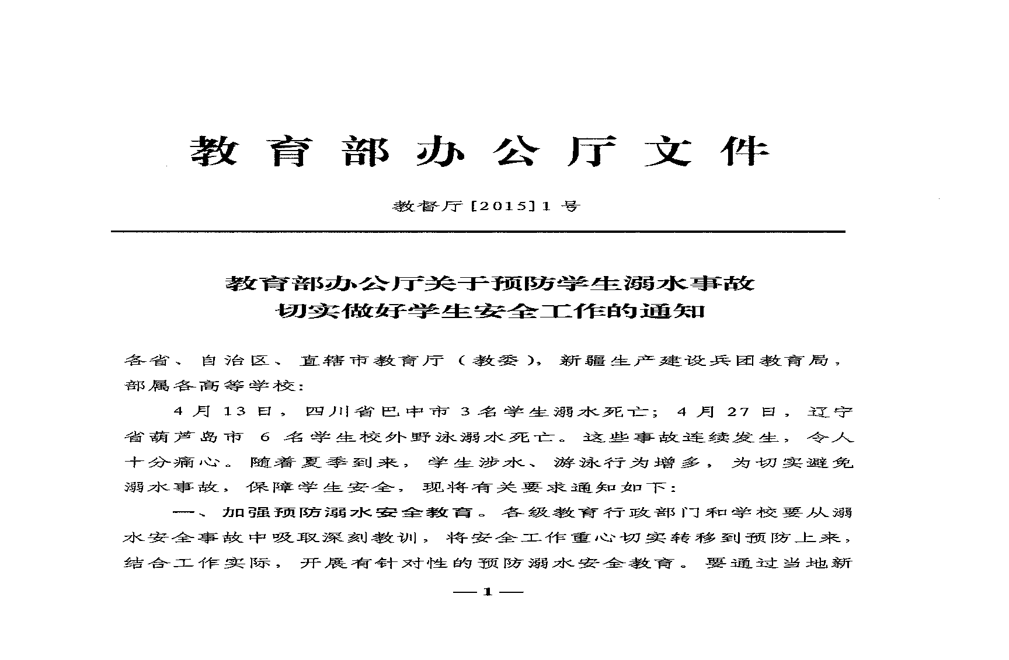

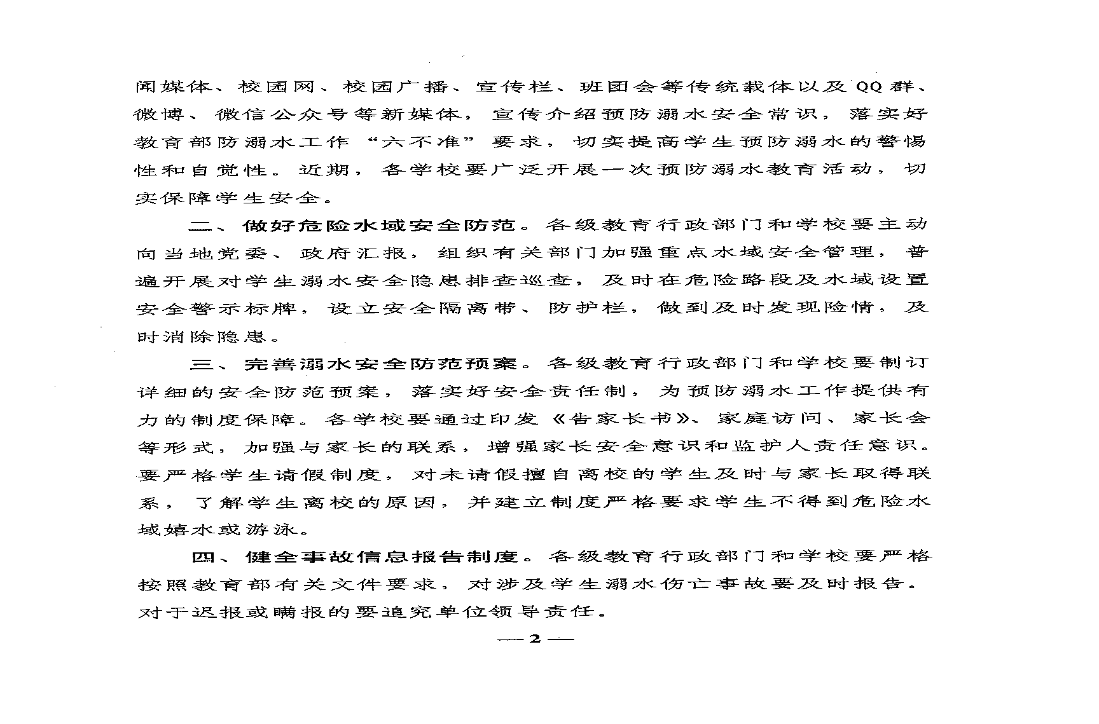

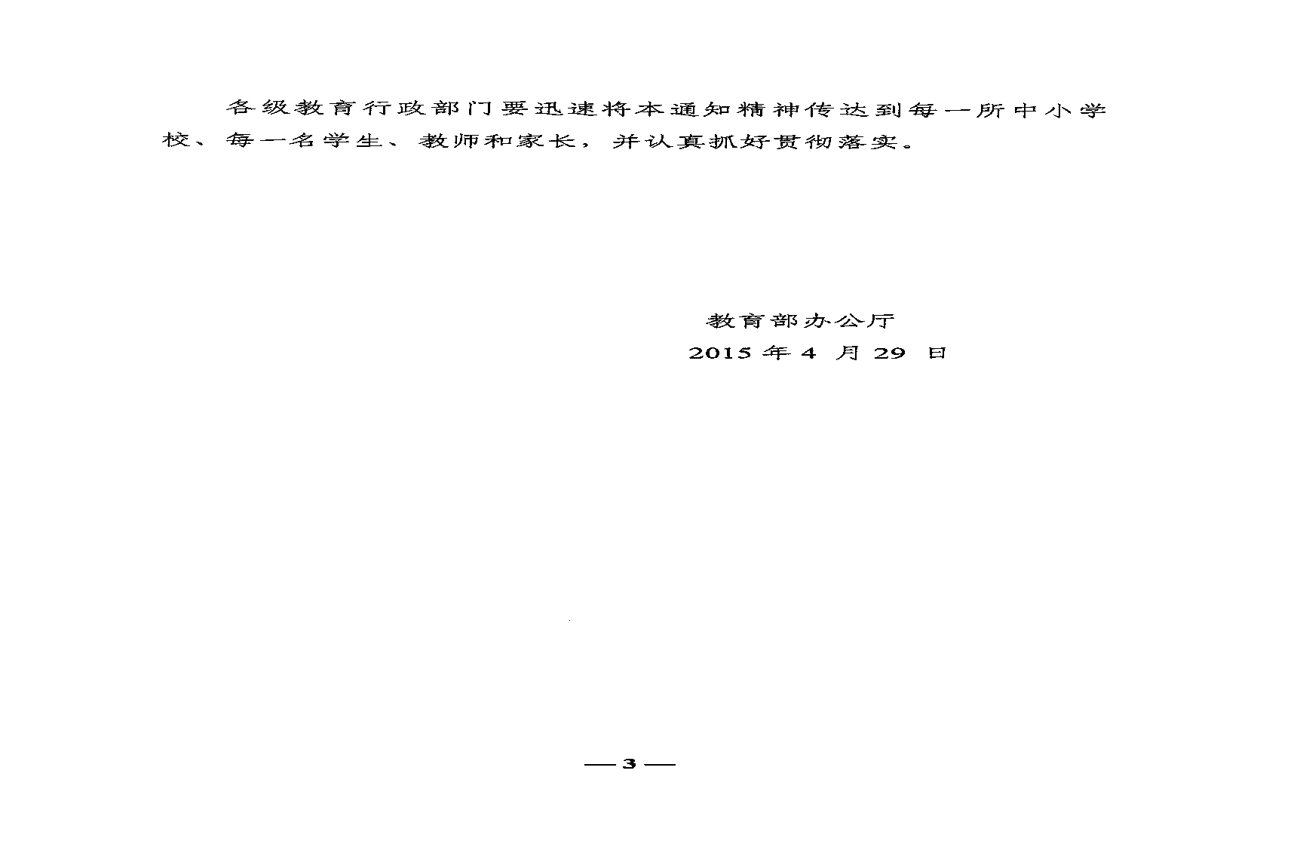

附件2
